Қараша айы – «Әділдік және жауапкершілік айы»
«Біртұтас тәрбие» тұжырымдамасы аясында өткен іс-шаралар есебі
Қараша айында жатақханада «Біртұтас тәрбие» тұжырымдамасы аясында әділдік пен жауапкершілікке баулуға бағытталған бірқатар танымдық, тәрбиелік, мәдени іс-шаралар ұйымдастырылды. Бұл айдың негізгі мақсаты – тәрбиеленушілер бойына әділдік, жауапкершілік, ұлттық құндылықтарды дарыту, адамгершілік қасиеттерді қалыптастыру, ата-анамен байланысты нығайту болды.
Мақсат:
-Тәрбиеленушілерге әділдік пен жауапкершілік ұғымдарын тереңірек түсіндіру;
-Ұлттық құндылықтарды дәріптеу арқылы рухани-адамгершілік тәрбие беру;
-Ата-анамен байланыс орнату арқылы тәрбиенің тиімділігін арттыру.
Күтілетін нәтиже:
-Балалар бойында әділдік, жауапкершілік, инабаттылық секілді қасиеттердің қалыптасуы;
-Ұлттық мұра мен дәстүрлерге деген құрметтің артуы;
-Балалардың бос уақытын тиімді пайдалану арқылы шығармашылық қабілеттерінің дамуы;
- ата-анамен байланыстың нығаюы.

Іс-шаралар тізбегі:
«Ұлттық тағамдар» ата-аналар сағаты
Тәрбиешілер Арыстанова Айжамал мен Қожақбай Қарлығаның ұйымдастыруымен өткен бұл шарада ата-аналармен бірлесе отырып ұлттық тағам түрлері таныстырылып, дәм ұсынылды. Шара оқушылардың ұлттық асқа деген құрметін оятуға септігін тигізді.
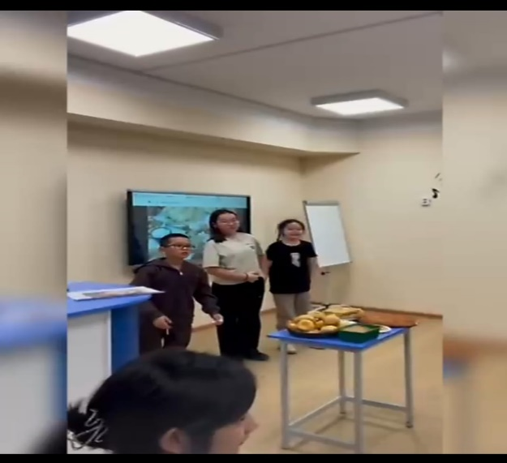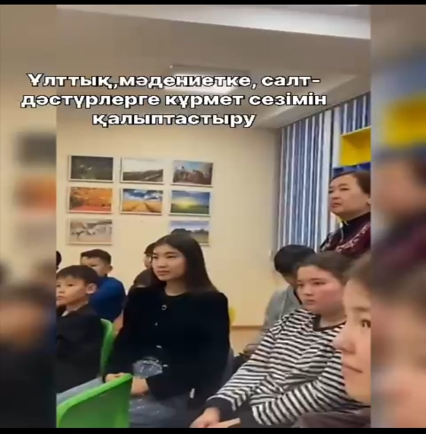
«Төл теңгенің тарихы» танымдық сағат
Ата-аналар мен тәрбиеленушілер қатысқан бұл шараны тәрбиеші Алиманова Г.Д. ұйымдастырып, теңгенің шығу тарихы мен маңыздылығы туралы мағлұмат берілді.
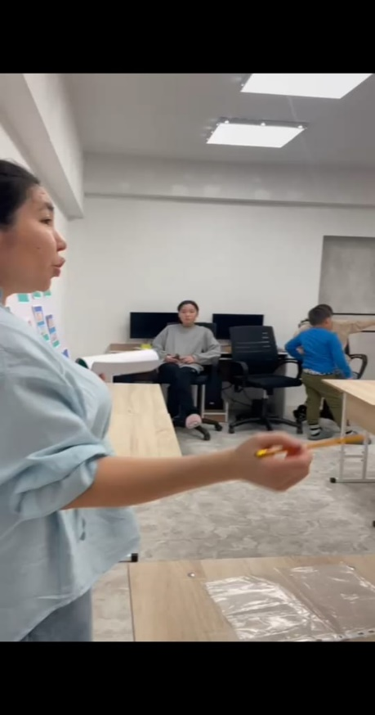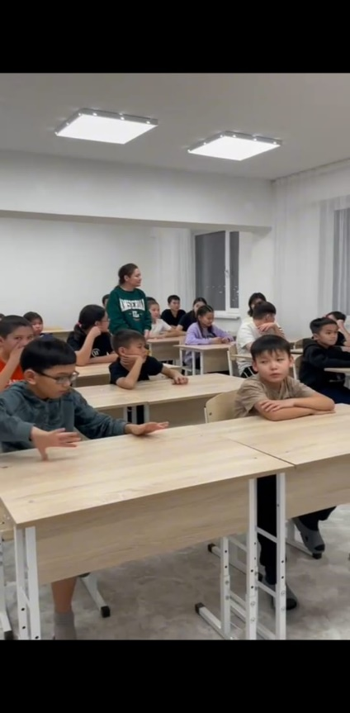
«Жақұты барға жасын түспейді» – мақал-мәтелдер сағаты
«Оқуға құштар мектеп» жобасы аясында өткізілген бұл шарада тәрбиеленушілер мақал-мәтелдер арқылы адам бойындағы асыл қасиеттер – әділдік, еңбекқорлық, инабаттылық секілді құндылықтарды талқылады. Уақыты тиімді ұйымдастырылды.
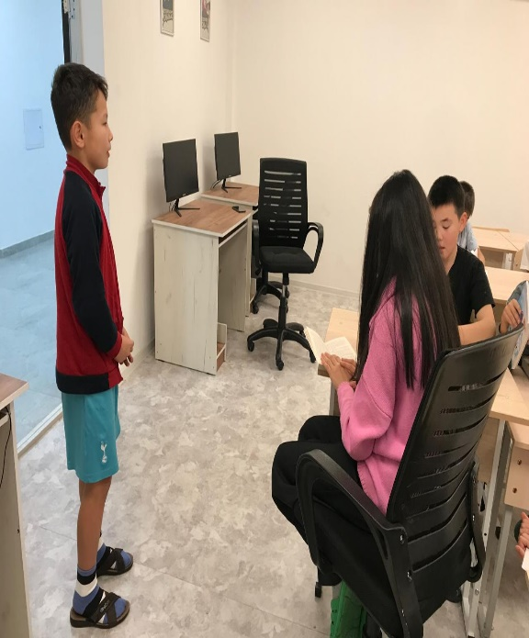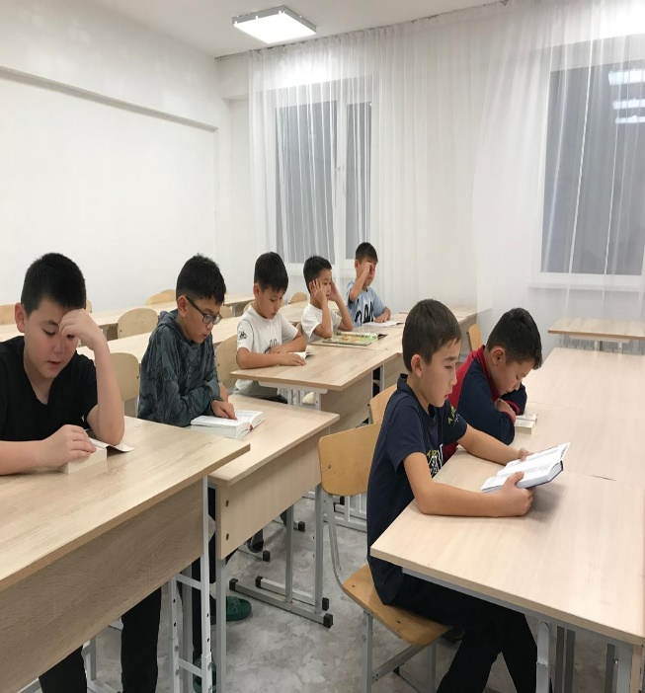

«Күзгі асар» жәрмеңкесі мен қолөнер көрмесі
Тәрбиеленушілердің қолынан шыққан күз көріністеріне арналған бұйымдар жатақхана ішіндегі арнайы көрме бұрышына орналастырылды. Бұл балалардың шығармашылығын дамытты.
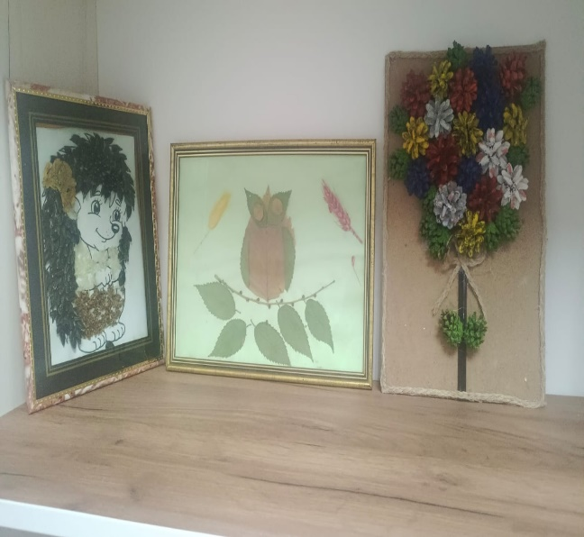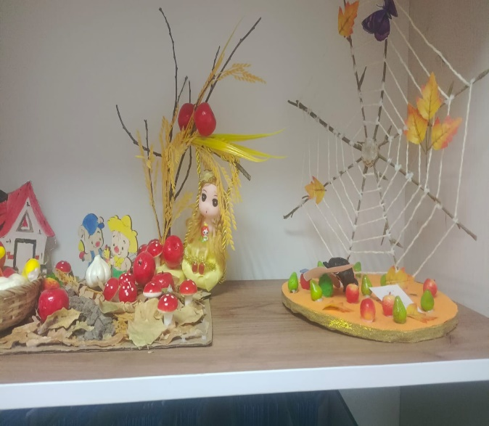
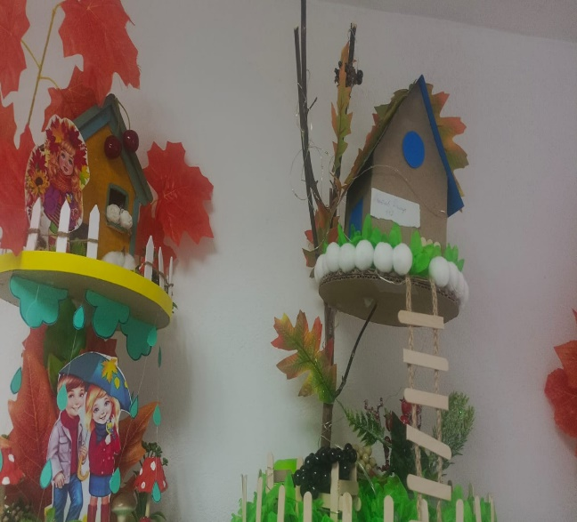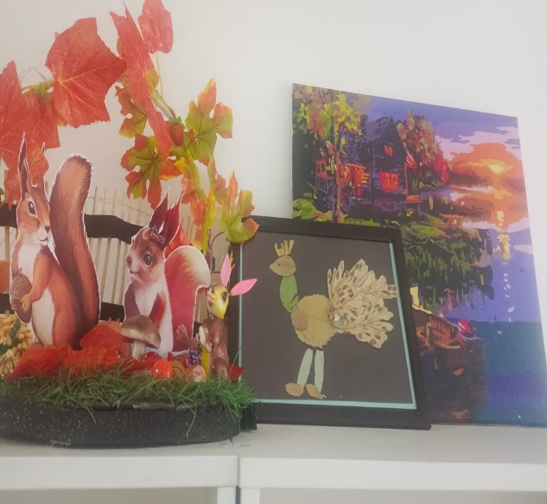

«Дұрыс тамақтанудың құпиялары»
Жатақхана медбикесі тарапынан өткізілген ақпараттық сабақта салауатты өмір салты мен
дұрыс тамақтанудың маңызы түсіндірілді.
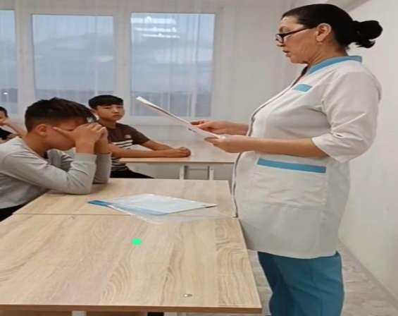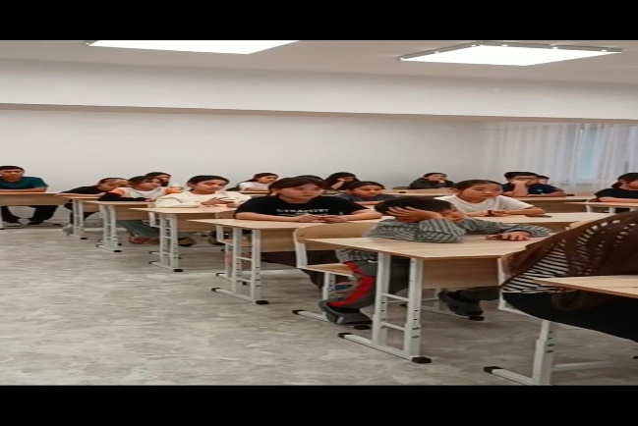

«Балалар және театр»
Тәрбиеші Арыстанова Айжамал тәрбиеленушілермен бірге Серке Қожамқұлов атындағы театрға барып, У.Молдабергеннің «Ақсақ құлан» атты қойылымын тамашалады. Бұл олардың эстетикалық тәрбиесін арттырды.
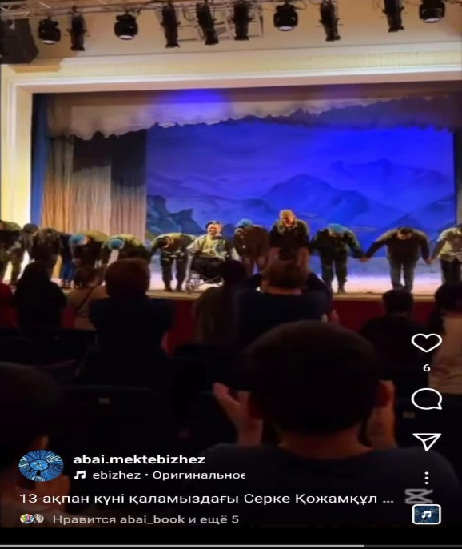
«Өнегелі өмір» кеші
Шәмші Қалдаяқовтың шығармашылығын насихаттау мақсатында өткізілген шарада тәрбиеленушілер оның әндерін орындап, музыка арқылы рухани әсер алды.
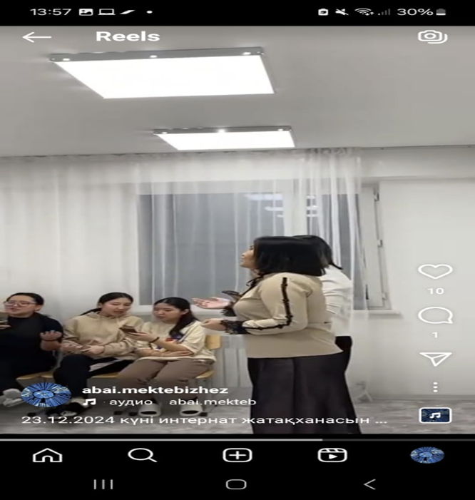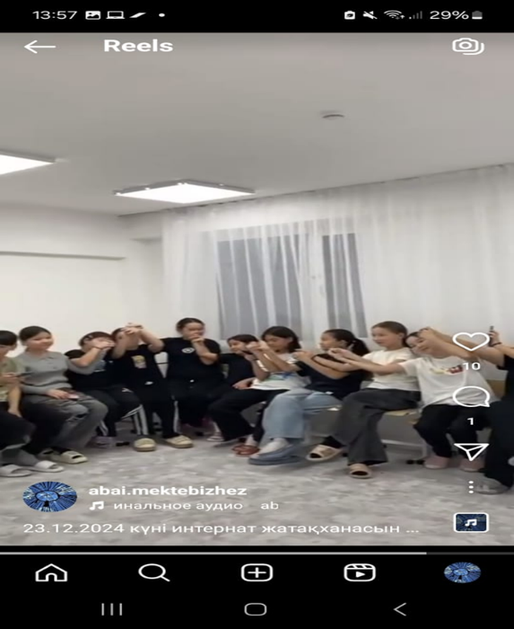
«Бабалар салған ізімен...»
Тәрбиешілер Батырбекова Айшолпан мен Досанова Клара қазақтың ұлттық аспаптары туралы мәлімет беріп, тәрбиеленушілердің орындауындағы күй өнерін тыңдау арқылы ұлттық өнерге қызығушылық оятты.
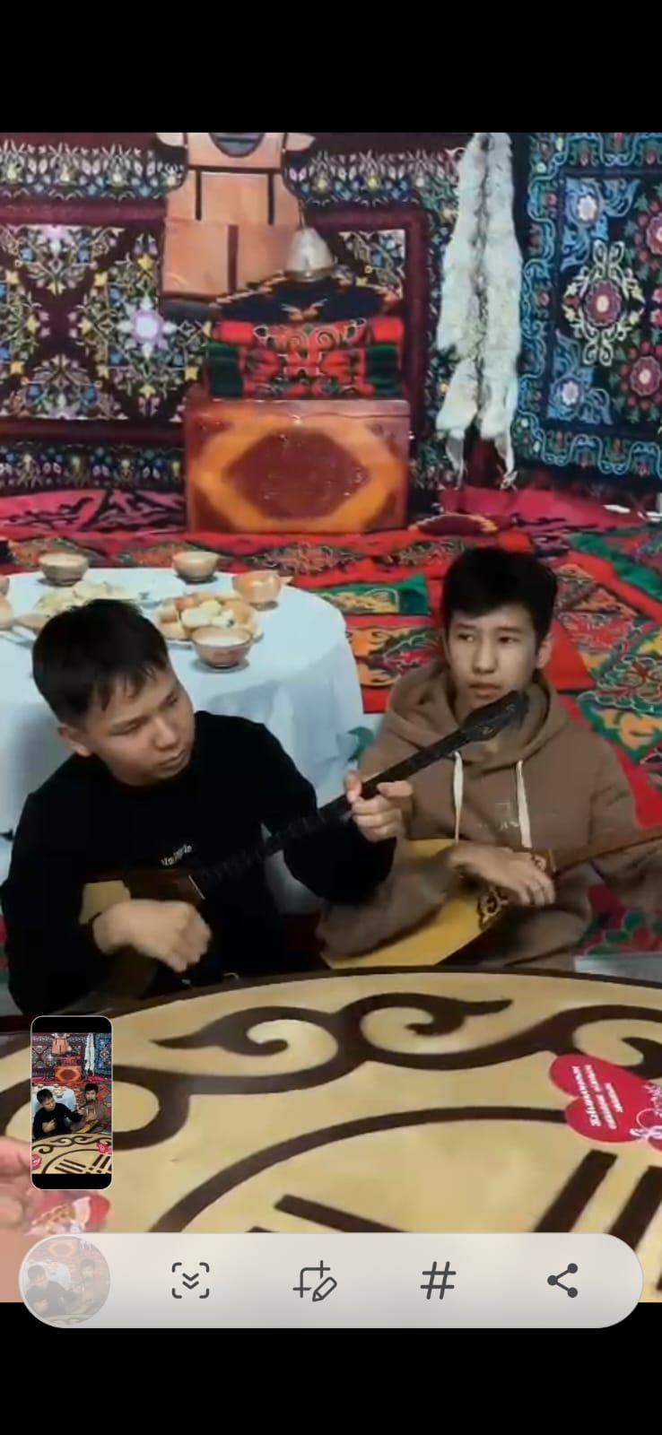
«Бұрымды қыз» челлендж. «Біртұтас тәрбие» бағдарламасы негізінде «Бірлік және
Ынтымақ» құндылығын дәріптеу мақсатында Қыркүйек - «Еңбекқорлық және кәсіби
біліктілік» айының 30-і күні 8-9-сынып қыздары «Бұрымды қыз» челленджіне қатысты.
Мақсаты:
-Қазақ қызының ұлттық сипатын, қазақ қызына тән иба, инабаттылықты
нәсихаттау;
-Ұлттық сана-сезімнің көкжиегін кеңейту.
«Бұрымды қыз» челленджі – қазақ мәдениетіндегі қыз¬дардың ұзын
Шашын дәріптейтін, сұлулық пен дәстүрді насихаттайтын ерекше бастама
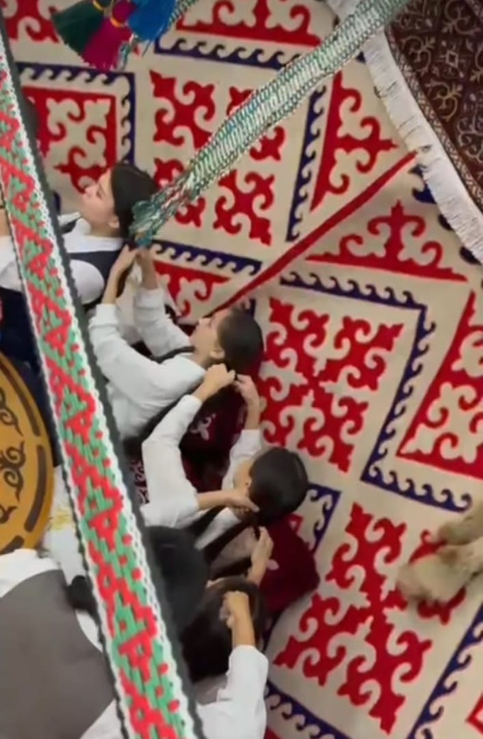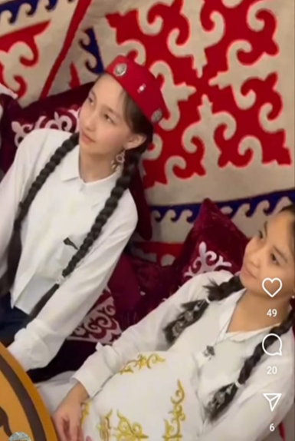
Қорытынды:
Қараша айында ұйымдастырылған іс-шаралар тәрбиеленушілердің адамгершілік, эстетикалық, ұлттық құндылықтар бағытында жан-жақты дамуына ықпал етті. Іс-шаралар арқылы оқушылар өз бойларынан әділдік, жауапкершілік, инабаттылық сынды маңызды қасиеттерді таба білді. Сонымен қатар, ата-аналардың белсенді қатысуы тәрбиелік жұмыстың мазмұнын тереңдетіп, әсерін күшейтті.

